Instancia Final XXIX Olimpíada Nacional de Matemática – 2014
Nivel V
Tiempo máximo: 4 horas

No se puede usar calculadora
No se pueden consultar libros ni apuntes

19 de octubre de 2014

PROBLEMA 1

Los números primos p, q, r (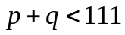) satisfacen la igualdad:
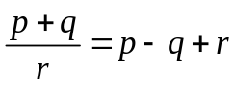
Encuentra el mayor valor posible para el producto 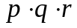.

PROBLEMA 2

En una circunferencia de centro A y radio R, sean los puntos B, C, G, H, con estas condiciones: G pertenece a la prolongación de la mediana del triángulo ABC respecto a B; H pertenece a la prolongación de la altura de ABC desde B.
Sea X el punto de intersección de las rectas AC y GH.
Demuestra que el segmento AX tiene longitud 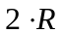.

PROBLEMA 3

Considera seis puntos no exteriores a un cuadrado de lado 3.
Demuestra que entre los seis puntos hay al menos dos cuya distancia es menor que 2.

PROBLEMA 4

Encuentra todos los polinomios 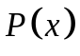 con coeficientes reales que verifican la igualdad:

JUSTIFICA TODAS LAS RESPUESTAS

